**Herramienta principal**

Tras analizar diferentes métodos para abordar el problema se llegó a la determinación de elaborar una herramienta utilizando como base el simulador de Arenas y su heurístico integrado de optimización (Optquest).

La lógica que sigue la simulación tiene un comportamiento en base a la aplicación de una política de inventario. En este sentido, es necesario establecer como variables de control un punto de reorden (*Reorder Point*) y un punto de hasta cuanto abastecerse *(Up to Level*). Adicionalmente se debe establecer con qué frecuencia se contabilizan las unidades de productos que se encuentran en inventario (*Review Period*), lo cual debe ajustarse al funcionamiento actual de la bodega.

De esta forma, diariamente los clientes realizan órdenes individuales de productos a la bodega reduciendo así los niveles de inventarios de cada una de estas. En forma paralela, se van realizando chequeos de los inventarios según la frecuencia especificada con anterioridad (*Review Period*). En caso de presentarse un nivel de inventario menor al punto de reorden (*Reorder Point*), la bodega se encontrará en la obligación de realizar un orden de abastecimiento a las fábricas, tomando en consideración los costos involucrados y los factores de riesgo de cada una de estas. La cantidad de unidades que se reponen corresponden al *Up to Level -* Inventario Actual*,* de esta manera asegurando contar con un *stock* de unidades suficiente para periodos posteriores.

El objetivo entonces que se busca con esta herramienta, es la de utilizar el algoritmo de OptQuest para la obtención de los *Reorder Points* y los *Up o Level* necesarios que minimizan los costos totales del problema y aseguran un nivel de servicio superior al 95% de cada inventario.

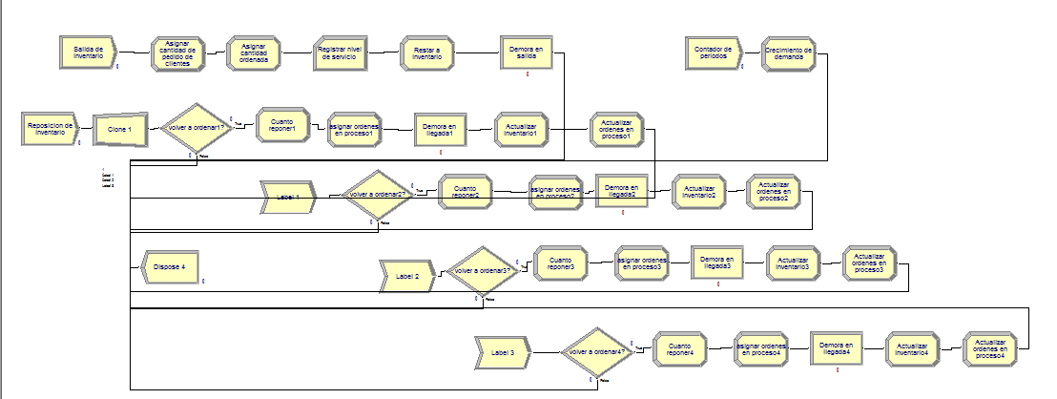

*Proceso lógico que sigue la simulación*

Por otro lado, el modelo cuenta con ventanas de resultados en las cuales es posible observar el coste total, los niveles de inventarios, los niveles de servicio, las demandas de los productos y las órdenes realizadas a los fabricantes.

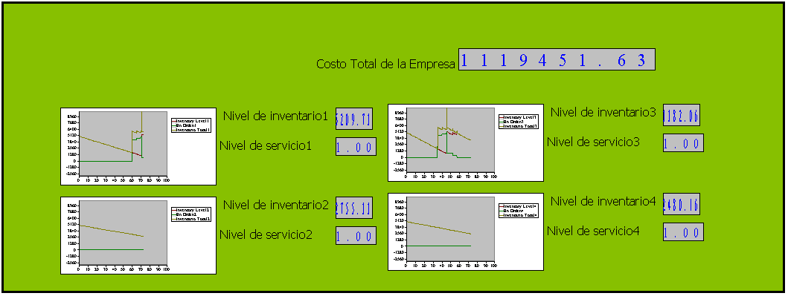

*Ventana de proyección de costo, nivel de inventario y nivel de servicio*

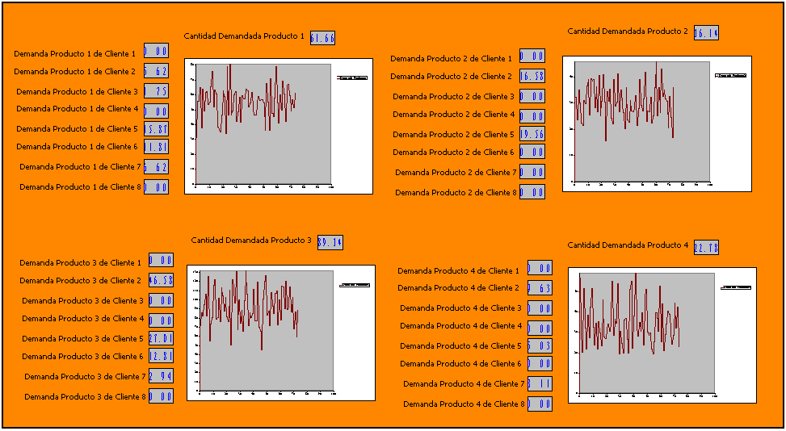

*Ventana de proyección de demanda según producto y cliente*

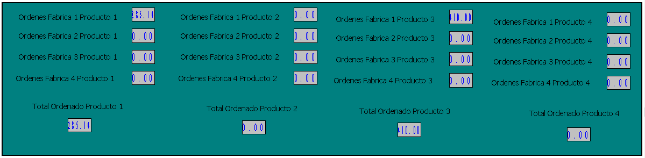

*Ventana de proyección de órdenes a fábricas según producto*

Además, y en función de facilitar la utilización y la modificación de los parámetros del modelo de Arena es que se desarrolló una interfaz desde Excel que sea capaz de interactuar con este. Particularmente esta interfaz, permite la modificación de un amplio set de parámetros que se manejan en el modelo y también permite la elaboración de tablas resumen de resultados de la simulación.

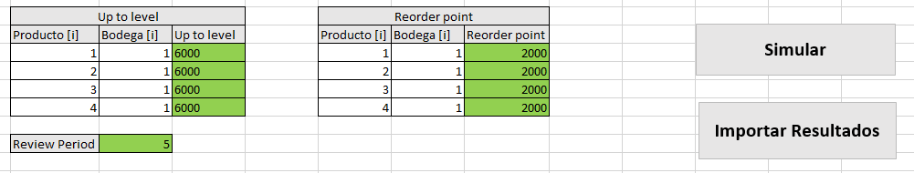

*Botones de operación de la interfaz*

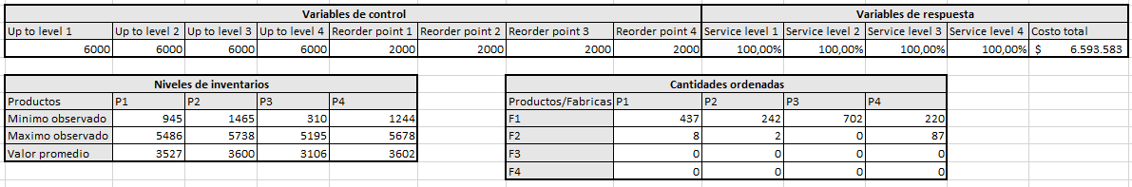

*Tablas de resultados de la interfaz*

Contrario a nuestros deseos de elaborar una herramienta más sofisticada con el simulador de Arena, nos encontramos en la situación de continuar nuestro trabajo con la versión gratuita de este software. En consecuencia, es necesario recalcar que el modelo actual no cuenta con un apartado 3D integrado y este solo permite la simulación de una bodega. De esta forma, se hace necesario el uso de la herramienta complementaria para realizar un análisis conjunto del funcionamiento de ambas bodegas.

Adicionalmente se elaboró un video tutorial llamado “Tutorial herramienta-IFC2-G07”en el cual se detalla el procedimiento de cómo utilizar la herramienta complementaria en función de apoyar el análisis que se puede generar con la herramienta principal. En esta lógica, se pretende separar el problema del funcionamiento de ambas bodegas para resolver problemas individuales de cada bodega utilizando una demanda ajustada para cada caso. Esto se puede llevar a cabo debido a que el único nexo que comparten ambas bodegas se encuentra en repartirse las demandas de los clientes (válido mientras no se integre capacidades de almacenaje a las bodegas, ya que de otra forma puede presentarse el caso de una demanda muy grande que supere la capacidad de almacenamiento de la bodega, haciéndose necesario el uso de la otra bodega en función de satisfacer la demanda). De esta manera, la herramienta complementaria al poder modelar el problema con la utilización de ambas bodegas es capaz de entregar recomendaciones en cuanto a las proporciones de demanda para destinar a cada análisis individual de bodega de la herramienta principal.

Asimismo, y de forma de poder extraer los resultados de la simulación, se añadió una interacción con archivos de Microsoft Access, con lo cual recomendamos seguir las instrucciones del tutorial antes mencionado para su utilización.